### 分析流程 数据源： 1997-2019能源 (1).xlsx 算法配置： 算法： 熵值法 分析结果： 暂无结论

### 分析步骤 1. 首先根据权重计算结果对各指标的权重进行分析。 2. 通过权重计算结果得到权重分析矩阵。 3. 对分析进行总结。

### 详细结论

**输出结果1：权重计算结果**

|  |  |  |  |
| --- | --- | --- | --- |
| 熵权法 | | | |
| 项 | 信息熵值e | 信息效用值d | 权重(%) |
| Raw coal total | 0.919 | 0.081 | 18.611 |
| Crude oil total | 0.924 | 0.076 | 17.494 |
| Natural gas total | 0.84 | 0.16 | 37.005 |
| Total apparent CO2 emissions (mt) | 0.884 | 0.116 | 26.891 |

**图表说明：**

上表展示了熵值法的权重计算结果，根据结果对各个指标的权重进行分析。

**智能分析：**

熵值法的权重计算结果显示，Raw coal total的权重为18.611%、Crude oil total的权重为17.494%、Natural gas total的权重为37.005%、Total apparent CO2 emissions (mt)的权重为26.891%，其中指标权重最大值为Natural gas total （37.005%），最小值为Crude oil total （17.494%）。

**输出结果2：指标重要度直方图**

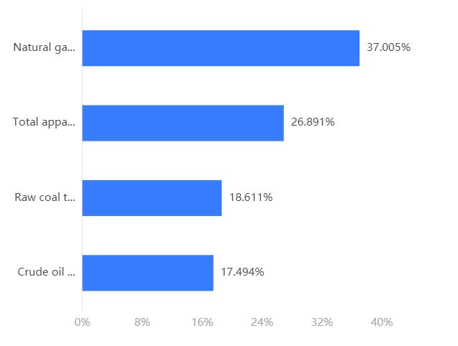

**图表说明：**

上图以直方图形式展示了指标的重要度排序（降序）。

**输出结果3：综合得分表**

|  |  |  |
| --- | --- | --- |
| 行索引 | 综合评价 | 排名 |
| 1 | 0.2752447321705722 | 23 |
| 2 | 0.2813229757515874 | 22 |
| 3 | 0.2890412584989961 | 21 |
| 4 | 0.2891537486289968 | 20 |
| 5 | 0.2935279857118298 | 19 |
| 6 | 0.29848166327810616 | 18 |
| 7 | 0.30588046234658106 | 17 |
| 8 | 0.3215387743033741 | 16 |
| 9 | 0.3333004555391964 | 15 |
| 10 | 0.35533751380088174 | 14 |
| 11 | 0.38009114003645433 | 13 |
| 12 | 0.3999525060156691 | 12 |
| 13 | 0.4158740346838846 | 11 |
| 14 | 0.43750353992138946 | 10 |
| 15 | 0.47152615521806873 | 9 |

**图表说明：**

上表格为综合得分，以上结果为预览结果，只显示前15条数据，全部数据请点击下载按钮导出。

### 参考文献 [1] Scientific Platform Serving for Statistics Professional 2021. SPSSPRO. (Version 1.0.11)[Online Application Software]. Retrieved from https://www.spsspro.com. [2] 甘浪雄,张怀志,卢天赋,等. 基于熵权法的水上交通安全因素[J]. 中国航海,2021,44(2):53-58.